Автоматичний коагулометричний аналізатор XL1000e відкритого типу

Виробник - Beijing ZONCI Technology Development Co., Ltd. (Китай) 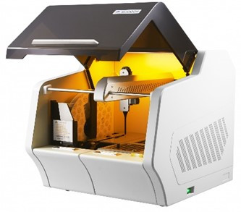

Повністю автоматичний аналізатор відкритого типу використовується для проведення тестів на коагуляцію та фібриноліз методом коагуляції (парамагнітний метод кульок + оптичний метод) та імунотурбідиметрію для плазми крові клінічно.
Компоненти виявлення включають PT, APTT, FIB і TT (метод коагуляції); (Di-dimer), FDP (імунотурбідиметрія) та ATⅢ (метод хромогенного пептидного субстрату).
Метод коагуляції: моделюйте фізичні умови для згортання крові, додайте реагент і розпочніть реакцію аглютинації крові. Таким чином, фібриноген у зразку перетворюється на зшитий фібрин, щоб звільнити зразок. Кінцеві точки реакції визначаються постійним моніторингом оптичних характеристик (таких як поглинання), фізичних (таких як в'язкість) або електричних (таких як струм) під час процесу, як часу конверсії фібриногену. Цей принцип використовується для визначення характеристик згортання
зразків крові або фібринолітичних властивостей.
Імунотурбідиметрія: застосовується специфічна особливість зв’язування між антигеном та антитілом. Таким чином, досліджувана речовина поєднується з частинками, маркованими специфічним антитілом для зміни помутніння реакційної системи. Пізніше досліджувана речовина кількісно вимірюється шляхом виявлення зміни інтенсивності світла.
Прилад отримав національний патент на винахід （ZL 2011 1 0418250.3） та сертифікацію CE Європейського Союзу. З унікальною провідною перевагою співвідношення продуктивності і співвідношення ціни серед подібних товарів, відповідає попиту на автоматичне тестування всіх споживачів.
Реагенти, контролі, калібратори, для виконання коагулометричних досліджень, що пропонуються для роботи з аналізатором - компанії BioMedica Diagnostics Inc., Канада
Якісні та доступні діагностичні рішення, орієнтовані на допомогу в покращенні результатів пацієнтів у галузі гемостазу та тромбозу.

Основні характеристики:

Потужність - 120 тестів/год
Відкрита система
Кількість вимірювальних каналів - 4
Кількість позицій для проб на борту - 35 шт
Кількість реагентів на борту - 21 шт
Метод вимірювання: оптико-механічний

